

|  |
| --- |
| Bataille Navale |

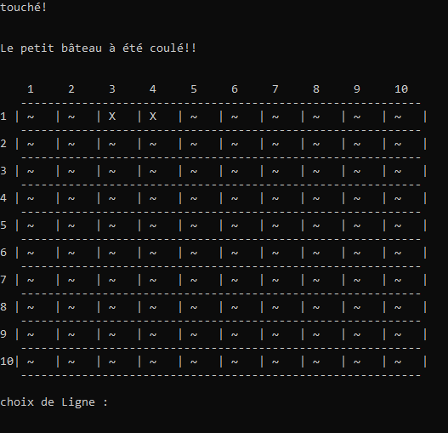

Borcard jessy

Jessy.borcard@cpnv.ch

SI-C1b

3ième trimestre, 1er années 2019



Table des matières

1 Introduction 3

1.1 Cadre, description et motivation 3

1.2 Organisation 3

1.3 Objectifs 3

1.4 Planification initiale 3

2 Analyse 3

2.1 Use cases et scénarios 3

2.1.1 3

2.2 Stratégie de test 4

3 Implémentation 5

3.1 Modèle Logique de données 5

3.2 Points techniques spécifiques 5

3.2.1 Point 1 5

3.2.2 Point 2 5

3.3 Livraisons 5

4 Tests 5

4.1 Tests effectués 5

5 Conclusions 5

6 Annexes 6

6.1 Sources – Bibliographie 6

6.2 Journal de bord du projet 6

# Introduction

## Cadre, description et motivation

C’est un programme qui fait jouer l’utilisateur contre une IA ou tout seul

Il doit couler des bateaux pour gagner.

J’ai utilisé le programme Clion et le langage C pour la réalisation du projet

## Organisation

Jessy Borcard

[Jessy.borcard@cpnv.ch](mailto:Jessy.borcard@cpnv.ch)

M. BENZONANA

M. CARREL

## Objectifs

Le programme devrait être jouable à la fin du délai imparti

L’utilisateur peut afficher le tutoriel

L’utilisateur peut jouer tout seul ou contre une IA

L’utilisateur peut quitter le programme

## Planification initiale

Sprint 1 : Partie analyse du projet, et commencement d’un début de code

Sprint 2 : Programmation du cœur du projet bataille navale

Sprint 3 : implémentation d’une AI et addition de utilitaire complémentaire (Graphisme)

# Analyse

## Use cases et scénarios

### 

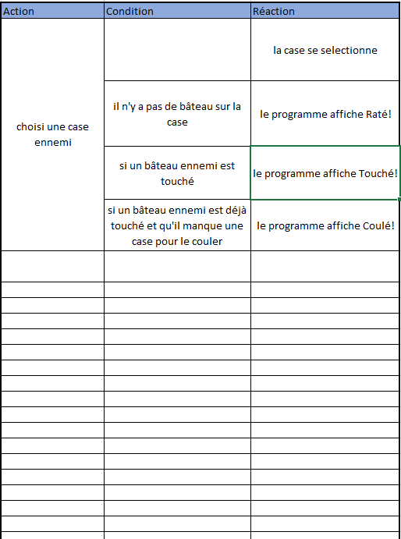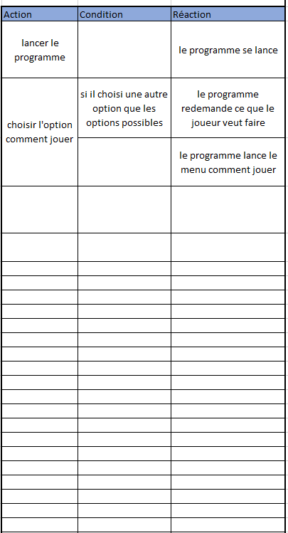

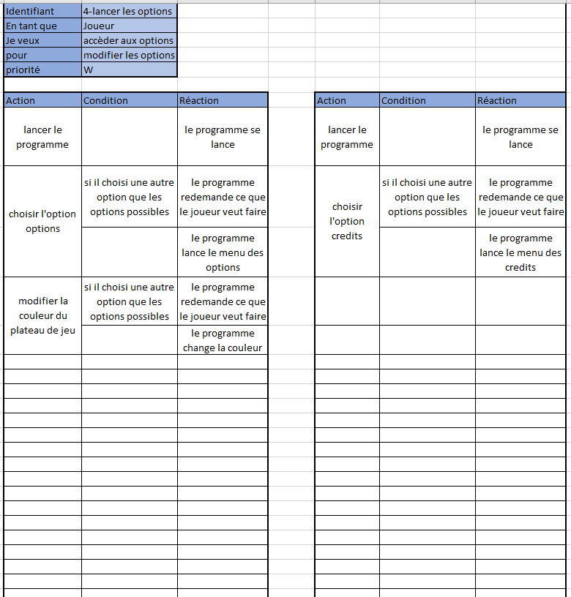

## Stratégie de test

La stratégie unitaire et d’intégration est principalement utilisé

* Tester des fonctions séparées
* Tester des fonctions mis en commun avec d’autres fonctions
* Tester les fonctionnalités du programme
* Tester pour trouver d’éventuel « bug »

# Implémentation

## Modèle Logique de données

Le programme utilise une grille de 10x10, les tableaux sont principalement rempli de chiffres, sauf pour celui qui s’affiche dans le command prompt, par rapport aux positions des bateaux dans les grilles caractérisées par un chiffre, le tableau qui s’affiche changera

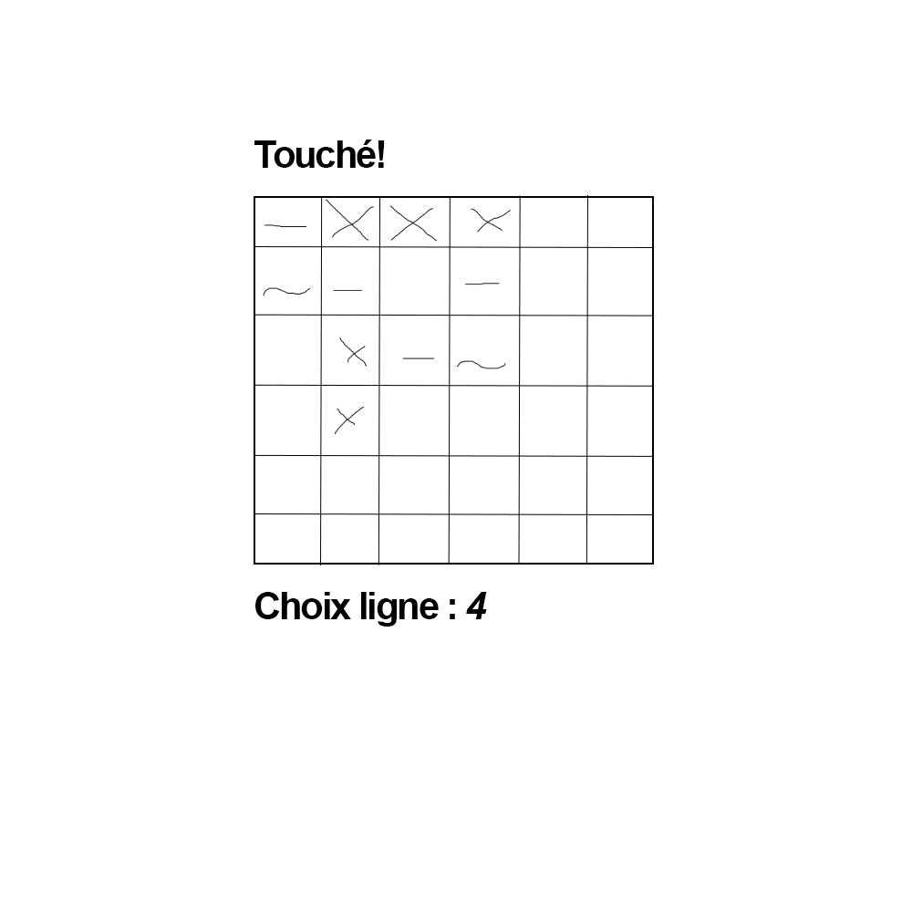

X = Touché

- = loupé

~ = ni touché, ni loupé, pas encore sélectionné

## Points techniques spécifiques

Points

* Point 1 : Saisie des coordonnées de tir
* Point 2 : Choix aléatoire d’une grille

### Point 1

Le programme demande en premier la ligne et ensuite la colonne, et il soustrait un de la valeur de la ligne et de la colonne, pour pouvoir entrer dans les index du tableau

### Point 2

Le programme choisi aléatoirement entre 1 et 3, et par rapport à cette valeur, le programme choisira un fichier contenant un tableau

## Livraisons

<https://github.com/JessyBorcard/ICT431>

# Tests

## Tests effectués

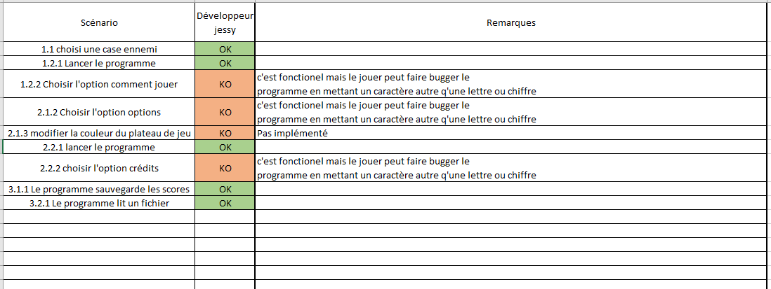

* L’utilisateur peut rentrer un caractère autre qu’une lettre ou chiffre

# Conclusions

Tous les objectifs sont atteints, sauf pour le cas de l’AI qui n’est pas été implémentée

Plusieurs fonctionnalités en été ajouté au cours du projet, comme le fait que le programme affiche une grille aléatoirement

Le programme marche bien, le budget permis était large, je n’ai pas eu de trouver de points négatif

La façon d’écriture et lecture d’un fichier était complexe

Il faudrait que le joueur puisse joué contre une IA

# Annexes

## Sources – Bibliographie

<https://www.tutorialspoint.com>

Valentin Zingg

[Valentin.Zingg@cpnv.ch](mailto:Valentin.Zingg@cpnv.ch)

<https://openclassrooms.com/fr/>

## Journal de bord du projet

